**北 京 林 业 大 学**

**20 学年— 20 学年第 学期**

**实验报告书**

专 业： 数媒 班 级： 数媒202

姓 名： 蔡梓麒 学 号： 201002609

实验地点： WEBGL 任课教师： 杨 刚

实验题目： webgl实验场景构建与角色互动

实验环境： react+threejs

实验内容:

项目实现基本场景搭建，第三人称人物移动，人物基础动作，左右视角平移，场景交互，ui设计，任务成功图表。

场景分为网络下载和自己3dsmax搭建贴图，人物按wasd实现前后左右移动，空格跳跃，1-5切换物体，alt（option）键销毁物体

Ui包括班级姓名学号logo，收集物品数量，白天黑夜按钮，以及保存重置按钮。

前往四个矩阵即可完成游戏。

通过npm start启动游戏

游戏内按esc即可退出。

实验方法:

1. 场景构建
2. 下载并制作贴图
3. 使用useBox及usePlane完成场景制作。
4. 人物动画

使用useFrame模拟每帧剩余时间，用来操作人物

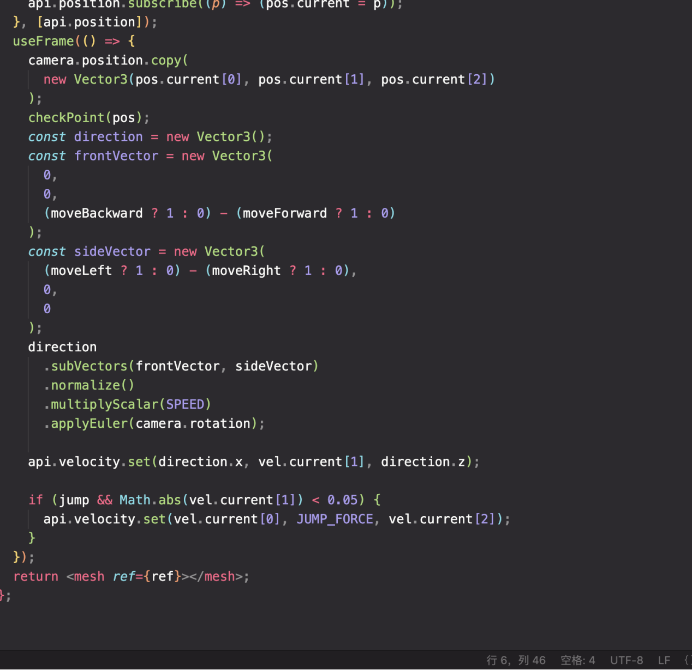

物体的渲染：

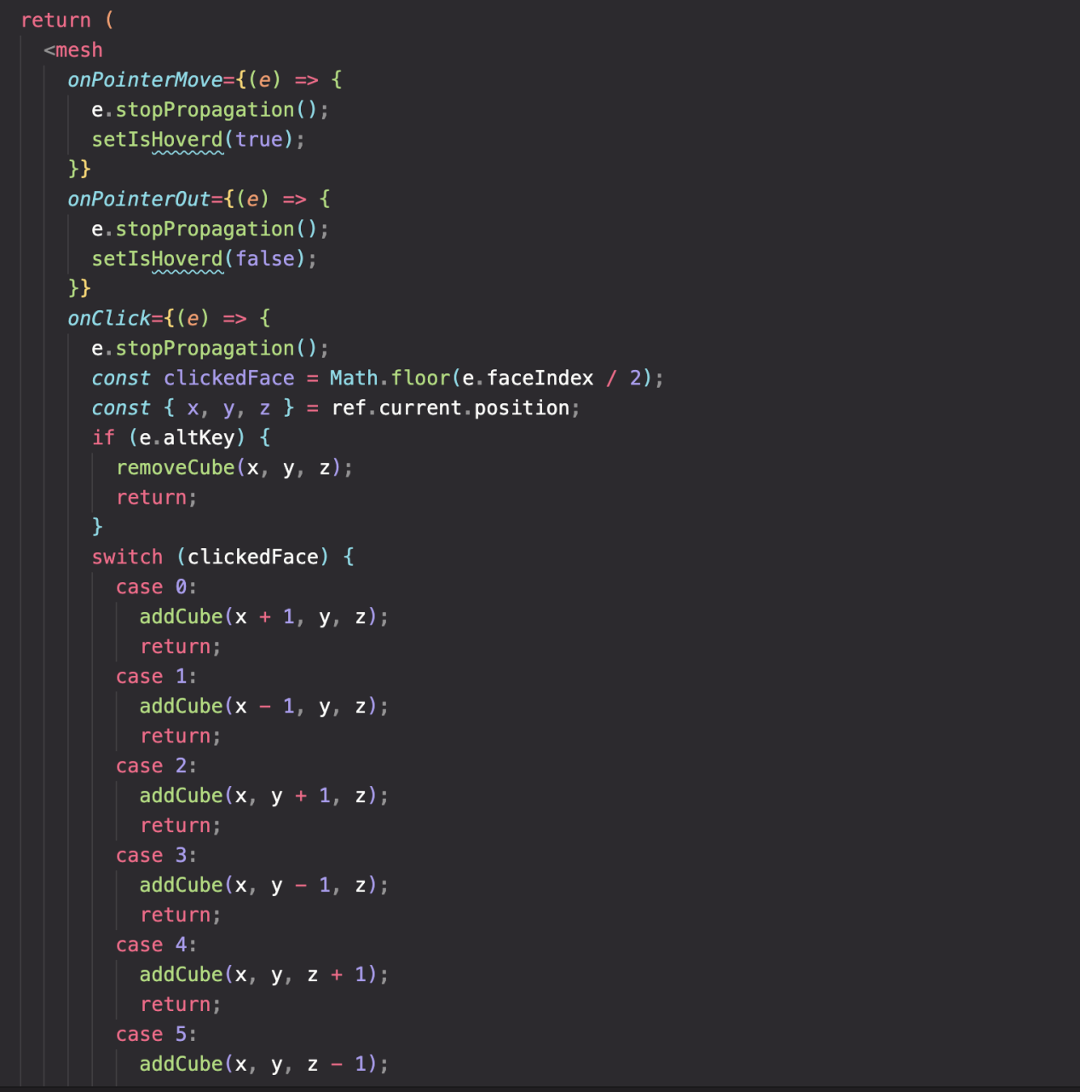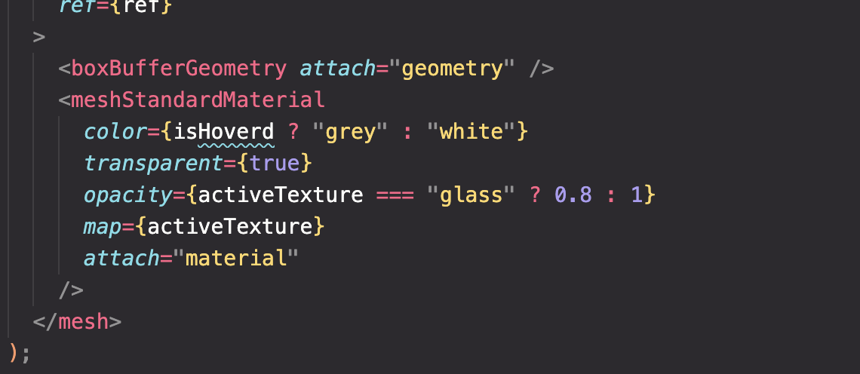

物体对应函数，通过store存放：

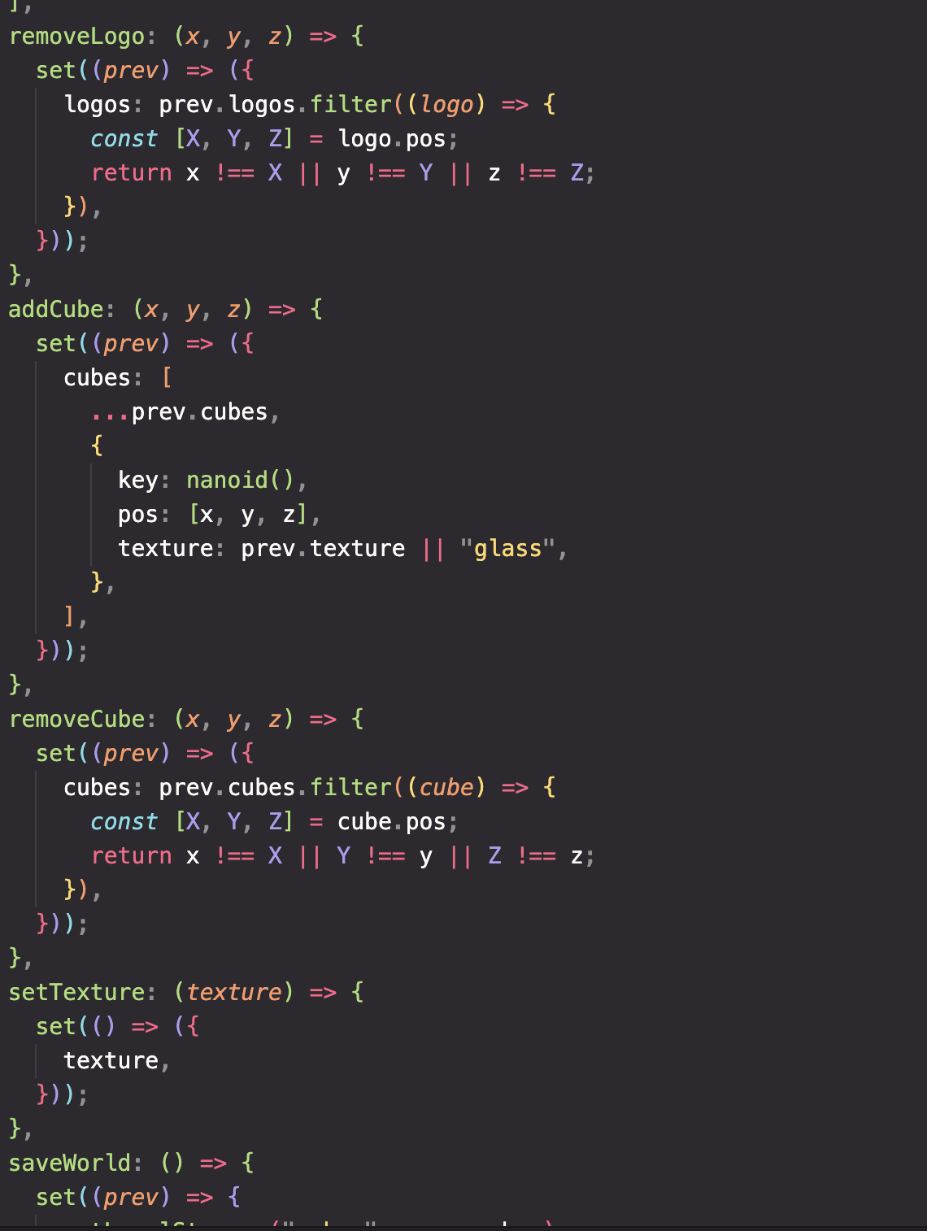

1. 结束ui改变

结束时ui会改变，并且矩阵的材质发送变化

1. ui设置

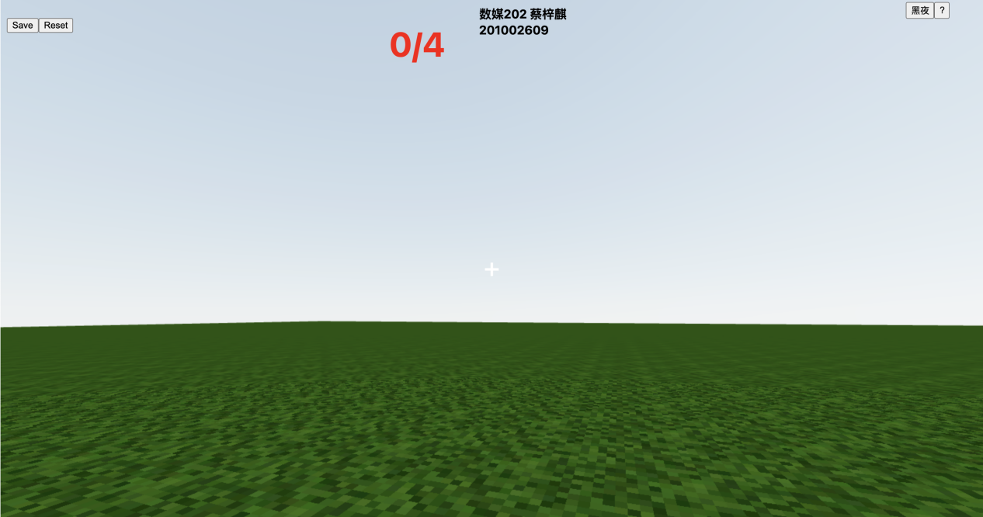

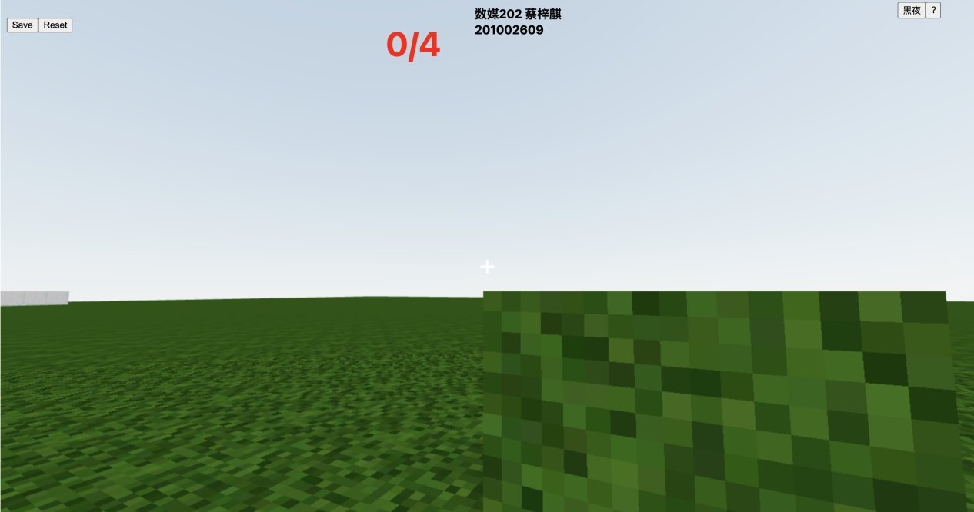

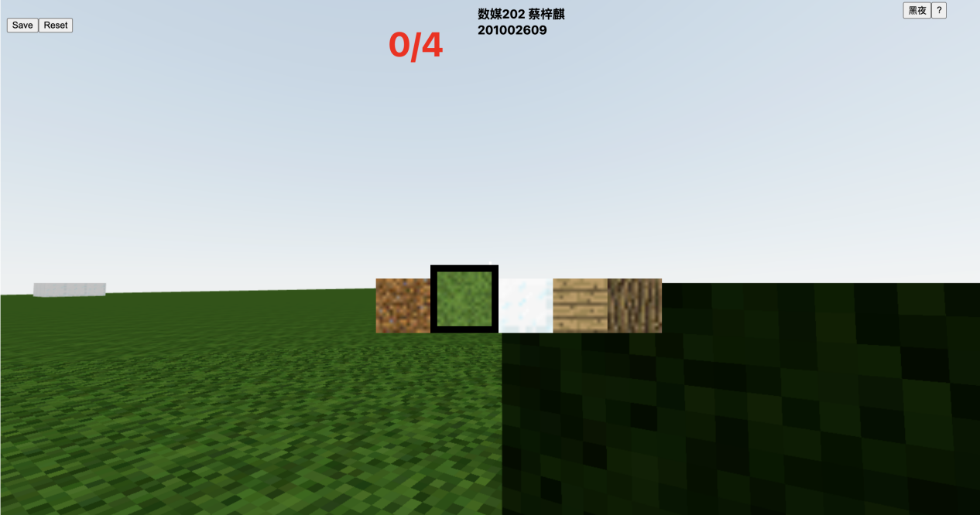

1. 互动功能
2. 物品删除

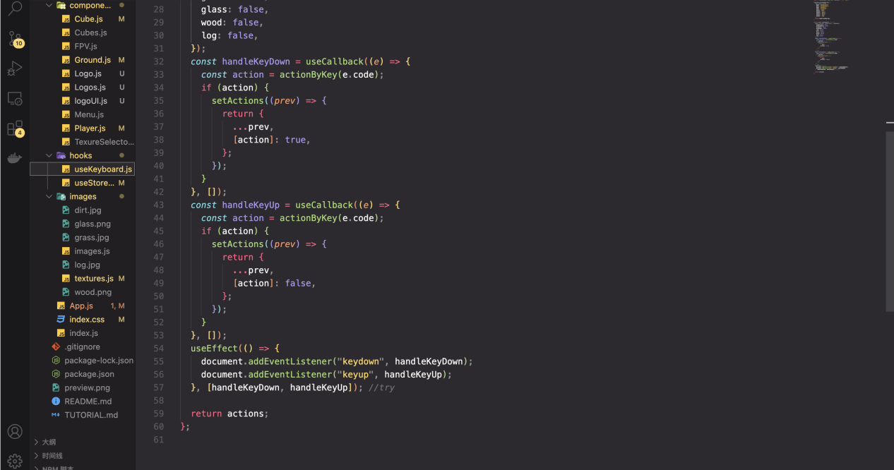

通过在useKeyBoard hook里面判断keydown keyUp 判断哪个键被点击执行操作

1. 切换物体

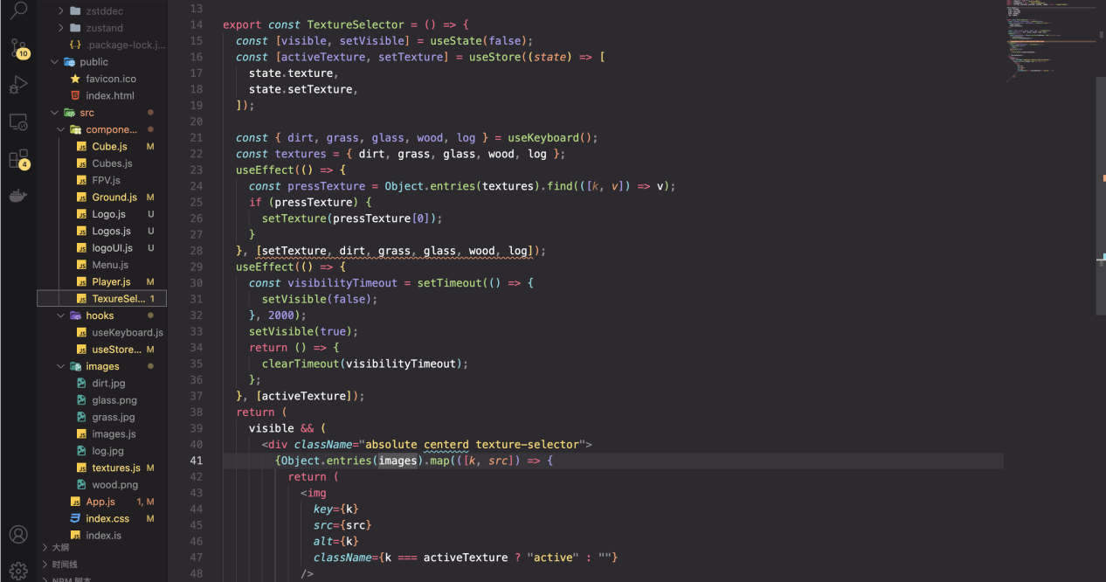

通过判断按键，和上面相似，找出按键对应的texture，然后再传递给Cube

1. 白天黑夜按钮
2. 按钮设置

通过对按钮监控，来判断组件的变化

分别设置了两份全景图，对全景图的曝光进行修改，设置两份灯光，分别对

1. 保存，重置游戏

a、保存

调用localstorage保存游戏内的cubes

b、重置

清空localstorage

实验结果:

可实现基本漫游，效果通过vscode打开文件夹，运行npm start可见或者通过

实现了导入贴图，添加自己做的模型，制作了自己的logo（班级姓名学号），制作了白天黑夜切换的天空盒，角色实现了静止、跑动、跳跃的行为，实现了通过碰撞完成任务，收集满四个结束游戏。

总结:

缺点：

模型无法导入react程序中，目前原因不明，有待优化，

导致最后选择其他途径完成任务要求

对于react+threejs中许多库不熟悉

场景有些单调，简单，ui有些一般。

功能较为简单